МИНИСТЕРСТВО ОБРАЗОВАНИЯ И НАУКИ

РЕСПУБЛИКИ КАЗАХСТАН

НАЦИОНАЛЬНЫЙ ЦЕНТР ТЕСТИРОВАНИЯ

КНИЖКА-ВОПРОСНИК

Сектор 5

**Вариант:**

1

2

3

4

5

6

7

8

9

0

1

2

3

4

5

6

7

8

9

0

1

2

3

4

5

6

7

8

9

0

1

2

3

4

5

6

7

8

9

0

1

6

2

2

**ВАРИАНТ 1622**

Ф.И.О. ______________________________________________________________

Город (Область) _____________________________________________________

Район ______________________________________________________________

Школа _____________________________Класс ___________________________

Подпись учащегося_____________

**2016**

**МАТЕМАТИКА**

|  |
| --- |
| ***Инструкция: «****Вам предлагаются задания с одним правильным ответом из пяти предложенных. Выбранный ответ необходимо отметить на листе ответов путем полного закрашивания соответствующего кружка».*  1. Найдите значение выражения:  A) 144  B) 16  C) 256  D) 12  E) 72 |
| 2. При каких значениях переменной  сумма дробей и равна 4?  A) 1;2  B) –11;–12  C) 11;13  D) 0;1  E) –1;1 |
| 3. Решите систему уравнений:  A)  B)  C)  D)  E) |

|  |
| --- |
| 4. Для строительства здания надо расчистить площадку. За какое время расчистят эту площадку 8 бульдозеров, если такую же площадку 6 бульдозеров с такой же производительностью расчистили за 8 ч?  A) 7 ч  B) 5 ч  C) 8 ч  D) 6 ч  E) 4 ч |
| 5. Решите неравенство:  A)  B)  C)  D)  E) |
| 6. Решите систему неравенств:  A)  B)  C)  D)  E) |

|  |
| --- |
| 7. Какое значение принимает функция  при  A)  B)  C)  D)  E) |
| 8. Найдите:  A) sin*x* + 2*x* + C  B) sin*x* + *x* + C  C) –sin*x* + 2cos*x* + C  D) –sin*x* + *x* + C  E) sin*x* – 2*x* + C |
| 9. Найдите величину угла правильного десятиугольника.  A) 140º  B) 180º  C) 114º  D) 144º  E) 126º |

|  |
| --- |
| 10. Найдите сторону квадрата АВЕF, если DА – перпендикуляр к плоскости квадрата, DF = 8 см, DЕ = 12 см.  A)  см  B)  см  C)  см  D)  см  E)  см |
| 11. Упростите выражение:  A) sin2α  B)  C) 2cosα  D) cos2α  E) sinα |
| 12. Решите систему уравнений:  A)  B)  C)  D)  E) |

|  |
| --- |
| 13. Решите неравенство:  A)  B)  C)  D)  E) |
| 14. Найдите наименьшее и наибольшее значения функции  на отрезке .  A)  B)  C)  D)  E) |
| 15. Определите радиус окружности, заданной уравнением .  A)  B)  C)  D)  E) |

|  |
| --- |
| 16. Найдите значение выражения , если .  A) 2  B)  C) 1,3  D) 5,6  E) |
| 17. Решите уравнение:  A)  B)  C)  D)  E) |
| 18. Сумма членов бесконечно убывающей геометрической прогрессии  в 3 раза больше его первого члена. Найдите отношение .  A)  B)  C)  D)  E) |

|  |
| --- |
| 19. Решите систему неравенств:  A)  B)  C)  D) нет решений  E) |
| 20. Найдите площадь меньшего диагонального сечения правильной шестиугольной призмы, если все её ребра равны 4.  A) 16  B) 16  C) 32  D) 16  E) 8 |
| ***Инструкция: «****Вам предлагаются задания, в которых могут быть один или несколько правильных ответов. Выбранный ответ необходимо отметить на листе ответов путем полного закрашивания соответствующего кружка».*  21. Значение выражения  принадлежит промежутку  A)  B)  C)  D)  E)  F)  G)  H) |

|  |
| --- |
| 22. Корни уравнения  принадлежат промежутку:  A)  B) [1,5;6]  C) [6;4]  D) (–3,2; 1,5)  E) (2;5)  F)  G)  H) (0;1,8] |
| 23. Запишите линейное уравнение с двумя переменным, график которого пересекает график функции у=7х+3 в точке с координатами (12; 5) и параллелен оси Ох.  A) у–5=0  B) 12х+5у=1  C) у+х=12  D) у=5  E) у=12  F) у+5=0  G) х=5  H) х=12 |
| 24. По электронной почте послано три сообщения общим объемом 900 килобайт. Объем первого сообщения на 300 килобайт меньше третьего и в 3 раза меньше второго. Найти объем каждого сообщения.  Какие уравнения соответствуют условию задачи, если за х килобайт обозначить объем первого сообщения:  A) х + (х+300) +3х =900  B)  C) х+ 3х +(х−300)= 900  D)  E) х+300+х +3(х+300)= 900  F)  G) (х−300) +3(х−300)+х=900  H) |

|  |
| --- |
| 25. Наименьшее целое решение неравенства  принадлежит промежутку  A) [–2; 4]  B)  C) (2; 4)  D)  E)  F) (–2; 1)  G)  H) |
| 26. Координаты двух точек являются решением неравенства: 3(2−х) < 2(у+3)  A) (−4; 2)  B) (3;−2)  C) (−2;1)  D) (−2;−4)  E) (2;− 4)  F) (3;0)  G)  H) (−1;0) |
| 27. Запишите формулу линейной функции, график которой параллелен  графику  и проходит через точку А(1;15)  A)  B)  C)  D)  E)  F)  G)  H) |

|  |
| --- |
| 28. Найдите стороны равнобедренного треугольника, если его периметр  22 см, а боковая сторона на 2 см больше основания.  A) 7,6 см, 7,6 см, 5,6 см  B) 7,5 см, 7,5 см, 7 см  C) 6 см, 6 см, 8 см  D) 7 см, 7 см, 8 см  E) 9 см, 9 см, 4 см  F) 6,5 см, 6,5 см, 9 см  G) 8 см, 8 см, 6 см  H) 2 см, 10 см, 10 см |
| 29. Дана кривая . Найдите точку её графика, в которой касательная параллельна прямой  A)  B)  C)  D)  E)  F)  G)  H) |

30.О, О1-центры оснований усеченного конуса. Найдите площадь боковой

поверхности конуса.

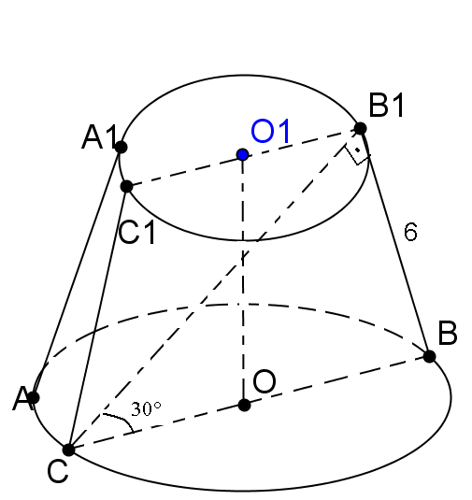

A) 

B) 

C) 

D) 

E) 

F) 

G) 

H) 

**ТЕСТ ПО ПРЕДМЕТУ МАТЕМАТИКА**

**ЗАВЕРШЁН**